Reichhaltige Aufgabe zum Thema Vom 4/4 zum 6/8 Takt

Kompetenzen MU 4 A 1. d/f
MU4 B 1e
MU5 2d/e
MU6 A 1e

Zeit | Teilschritte und didaktischer Kommentar | Verlauf |  | Organisatorisches
 |  | Inhalte, Tätigkeit der Lehrperson | Inhalte, Tätigkeit der Kinder | Sozial-  form | Material / Medien
5‘ | S können eine Rhythumsstimme in der Gruppe spielen und wiederholen.  S üben ein einfaches Gruppenarrangement. | L stellt das Rhytmusspiel „Point of view“ vor. Die grünen Punkte sind 1 Schlag, die roten Punkte sind Pausen.  Die Punkte können auch durch Schnipsen, Patschen uns. ersetzt werden. | SuS spielen jede Zeile einzeln vor  SuS spielen zweistimmig vor: die 1. Gruppe die erste Zeile, die 2. Gruppe die 2. Zeile | KL | 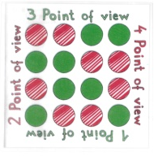
10‘ | S können mit anderen S zusammen musizieren und eigene Spielregeln definieren. | Gruppeneinteilung und Erklärung der GA  Differenzierung: (Siehe Zusatzblatt: Es dürfen 3 -4 Farben für die Punkte selber gewählt und gezeichnet werden. Jede Farb ist ein anderer Klang, Körpergeräusch, Rhythmusbaustein,Ton.... | Die SuS erarbeiten zu viert durch die verschiedenen Point of views eine eigene Präsentation.  Körperklänge werden vorher definiert oder dürfen frei ausgewählt werden. | GA | 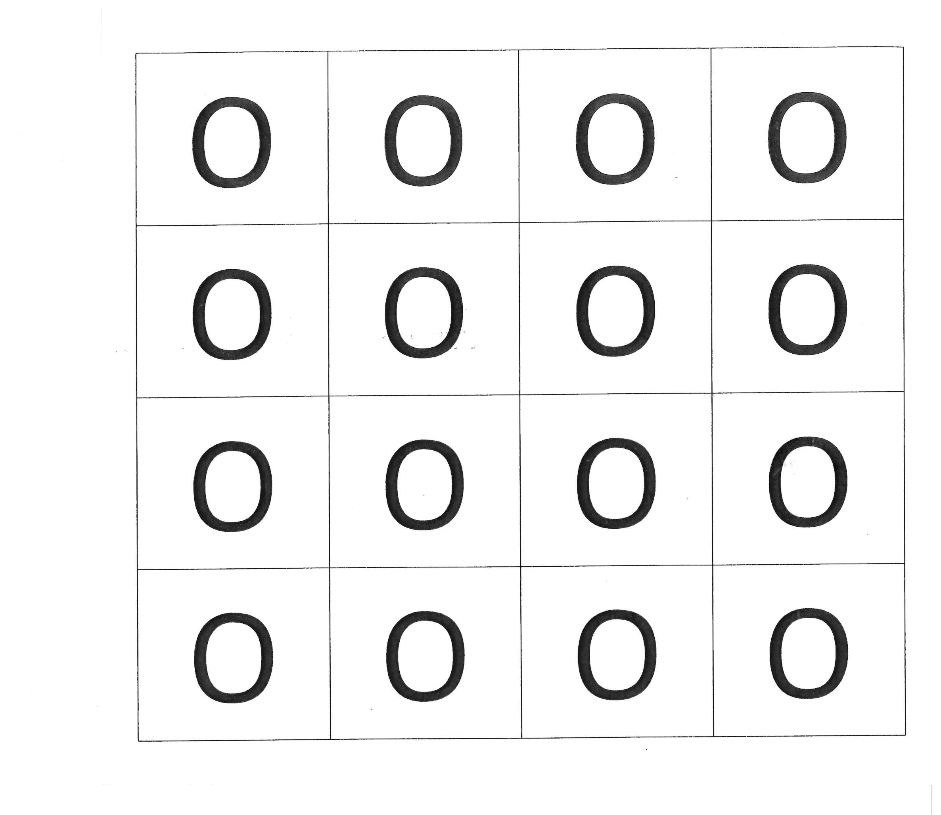
15‘ | S können ein Rhythmusstück in der Gruppe zur Aufführung bringen |  | Präsentation der GA  Rückmeldung der SuS | KL
 | Weiterarbeit  S können unterschiedliche Taktarten (vom 4/4 zum 6/8 Takt) mit Stimme, Bewegung oder Instrumenten umsetzten | Einführung und Tätigkeiten wie oben |  |  | 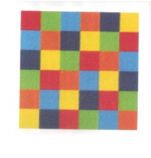

Reflexion und Weiterführung (nächste Schritte)

Material aus Musix 5 / Musaik 5

Lieder im 6/8 Takt zum Singen:

My Bonnie is over the ocean, Wir reiten geschwinde, Row your Boat, Take five…

Lieder zur Aufführung im 6/8 Takt

Musaik CD 1 Track 11-13 oder Arietta (L.Anderson) auf Youtube

Nino Bommeli, 21.11.2018

